
专业课程
（计算机与信息学院）
大数据处理技术实验报告

专 业 班 级 | 计算机科学与技术21-1班
学生姓名及学号 | 杨程锦-2021214710
课程教学班号
实验序号及名称 | 实验三 统计某电商网站买家收藏商品数量
任 课 教 师 | 吴共庆
实验指导教师 | 吴共庆
2022～2023学年第 二 学期

说 明
实验报告是关于实验教学内容、过程及效果的记录和总结，因此，应注意以下事项和要求：
1．每个实验单元在50页的篇幅内完成一份报告。“实验单元”指按照实验指导书规定的实验内容。若篇幅不够，可另附纸。
2．实验报告要求：书写工整规范，语言表达清楚，数据和程序真实。理论联系实际，认真分析实验中出现的问题与现象，总结经验。
3．参加实验的每位同学应独立完成实验报告的撰写，其中程序或相关的设计图纸也可以采用打印等方式粘贴到报告中。严禁抄袭或拷贝，否则，一经查实，按作弊论取，并取消理论课考试资格。
4．实验报告作为评定实验成绩的依据。

实验序号及名称：实验 三 统计某电商网站买家收藏商品数量
实验时间∶ 2023 年4 月28 日
预习内容
一、实验目的和要求∶
了解基本的MapReduce程序结构。

二、实验任务∶
现有某电商网站用户对商品的收藏数据，记录了用户收藏的商品id以及收藏日期，名为buyer_favorite1，其中包含：买家id，商品id，收藏日期这三个字段，数据以“\t”分割。
数据样例与格式如下：
- 买家id 商品id 收藏日期
- 10181 1000481 2010-04-04 16:54:31
- 20001 1001597 2010-04-07 15:07:52
- 20001 1001560 2010-04-07 15:08:27
- 20042 1001368 2010-04-08 08:20:30
- 20067 1002061 2010-04-08 16:45:33
- 20056 1003289 2010-04-12 10:50:55
- 20056 1003290 2010-04-12 11:57:35
- 20056 1003292 2010-04-12 12:05:29
- 20054 1002420 2010-04-14 15:24:12
- 20055 1001679 2010-04-14 19:46:04
- 20054 1010675 2010-04-14 15:23:53
- 20054 1002429 2010-04-14 17:52:45
- 20076 1002427 2010-04-14 19:35:39
- 20054 1003326 2010-04-20 12:54:44
- 20056 1002420 2010-04-15 11:24:49
- 20064 1002422 2010-04-15 11:35:54
- 20056 1003066 2010-04-15 11:43:01
- 20056 1003055 2010-04-15 11:43:06
- 20056 1010183 2010-04-15 11:45:24
- 20056 1002422 2010-04-15 11:45:49
- 20056 1003100 2010-04-15 11:45:54
- 20056 1003094 2010-04-15 11:45:57
- 20056 1003064 2010-04-15 11:46:04
- 20056 1010178 2010-04-15 16:15:20
- 20076 1003101 2010-04-15 16:37:27
- 20076 1003103 2010-04-15 16:37:05
- 20076 1003100 2010-04-15 16:37:18
- 20076 1003066 2010-04-15 16:37:31
- 20054 1003103 2010-04-15 16:40:14
- 20054 1003100 2010-04-15 16:40:16
要求编写MapReduce程序，统计每个买家收藏商品数量，并撰写实验报告。

三、实验准备方案，包括以下内容：
（硬件类实验：实验原理、实验线路、设计方案等）
（软件类实验：所采用的系统、组件、工具、核心方法、框架或流程图、程序清单等）

操作系统：CentOS 7
工具：VMWare Workstation 10、Hadoop框架、Eclipse集成开发环境。

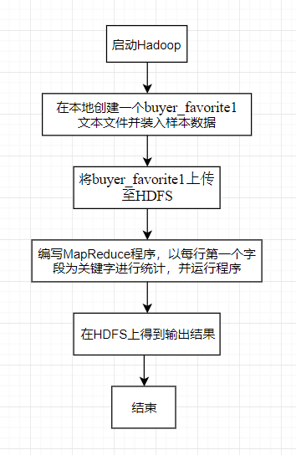

图 大致流程

实验内容
一、实验用仪器、设备：
宿主机（个人笔记本2021年联想拯救者R9000P）：
操作系统：Windows10；
虚拟机（VMWare Workstation）：
操作系统：CentOS 7
二、实验内容与步骤（过程及数据记录）：
（1） 关于文件的操作：
在本地Linux文件系统的“/home/hfut/”目录下创建一个文件myLocalFile.txt，输入本实验的数据（实验任务中已给出）。
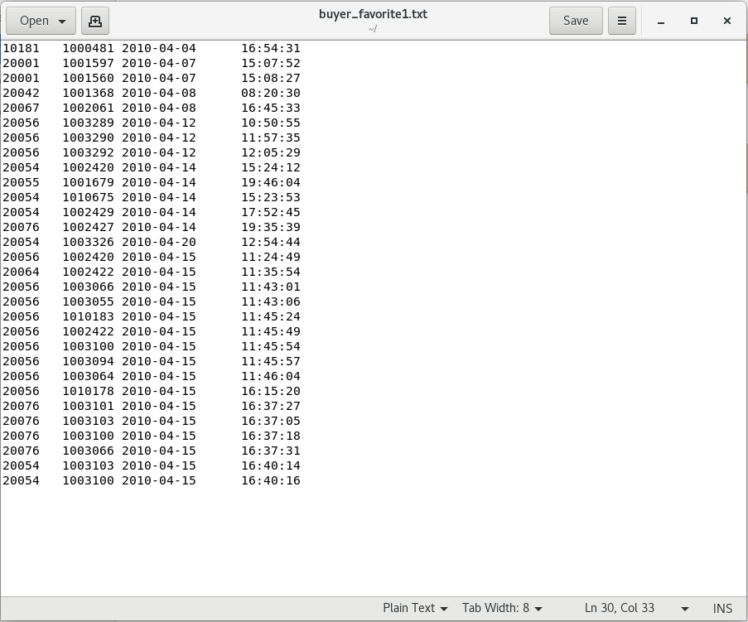
然后，可以使用如下命令把本地文件系统的“/home/hfut/myLocalFile.txt”上传到HDFS中的当前用户目录的input目录下，也就是上传到HDFS的“/user/hfut/input/”目录下：
[hfut@master ~]$ hadoop fs -put /home/hfut/buyer_favorite1.txt /user/hfut/input
这里可以使用ls命令查看一下文件是否成功上传到HDFS中：
[hfut@master ~]$ hadoop fs -ls /user/hfut/input
- 在Eclipse中运行“Word Count” MapReduce程序：
- 在 Eclipse 中创建 “WordCount” MapReduce项目，点击 File 菜单，选择 New -> Project…：
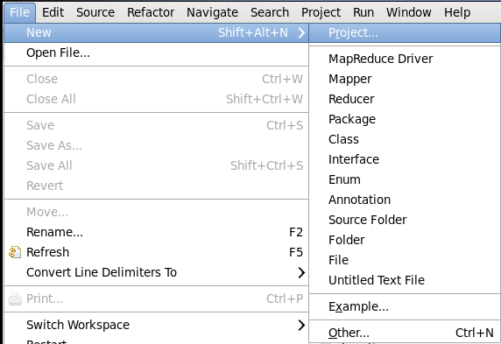
选择 Map/Reduce Project，点击 Next：
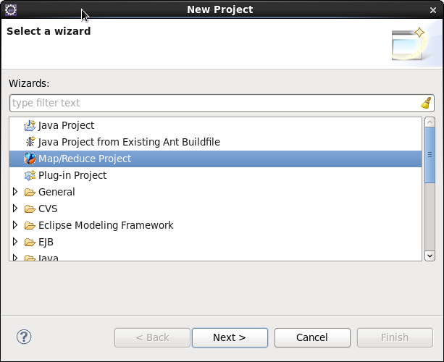
填写Project name 为 Exp，点击Finish创建项目。
右键点击Exp 项目，选择New -> Class：
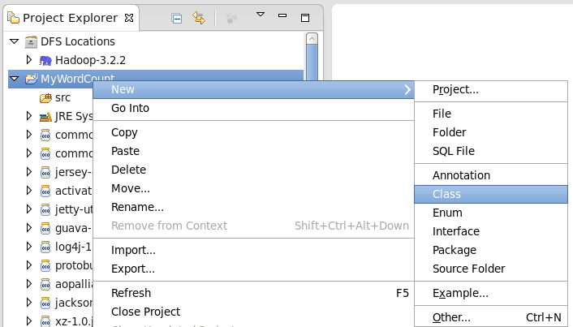
在该java程序中填写代码如下:
import java.io.IOException;
import java.util.StringTokenizer;
import org.apache.hadoop.fs.Path;
import org.apache.hadoop.io.IntWritable;
import org.apache.hadoop.io.Text;
import org.apache.hadoop.mapreduce.Job;
import org.apache.hadoop.mapreduce.Mapper;
import org.apache.hadoop.mapreduce.Reducer;
import org.apache.hadoop.mapreduce.lib.input.FileInputFormat;
import org.apache.hadoop.mapreduce.lib.output.FileOutputFormat;
public class Exp3 {
public static void main(String[] args) throws IOException, ClassNotFoundException, InterruptedException {
Job job = Job.getInstance();//设置环境参数
job.setJobName("WordCount");//设置环境参数名
job.setJarByClass(Exp3.class);//设置整个程序类名
job.setMapperClass(doMapper.class);//添加doMapper类
job.setReducerClass(doReducer.class);//添加doReducer类
job.setOutputKeyClass(Text.class);//设置输出类型
job.setOutputValueClass(IntWritable.class);//设置输出类型
Path in = new Path("hdfs://master:9000/user/hfut/input/buyer_favorite1.txt");
Path out = new Path("hdfs://master:9000/user/hfut/output");
FileInputFormat.addInputPath(job, in);//设置输入文件
FileOutputFormat.setOutputPath(job, out);//设置输出文件
System.exit(job.waitForCompletion(true) ? 0 : 1);
}
public static class doMapper extends Mapper<Object, Text, Text, IntWritable>{
//第一个Object表示输入key的类型；第二个Text表示输入value的类型；第三个Text表示输出键的类型；第四个IntWritable表示输出值的类型
public static final IntWritable one = new IntWritable(1);
public static Text word = new Text();
@Override
protected void map(Object key, Text value, Context context)
throws IOException, InterruptedException {//抛出异常
StringTokenizer tokenizer = new StringTokenizer(value.toString(), "\t");//用于将字符串进行拆分
word.set(tokenizer.nextToken());//返回当前位置到下一个分隔符之间的字符串
context.write(word, one);//将word存到容器中，记一个数
}
}
public static class doReducer extends Reducer<Text, IntWritable, Text, IntWritable>{
//参数同Map一样，依次表示是输入键类型，输入值类型，输出键类型，输出值类型
private IntWritable result = new IntWritable();
@Override
protected void reduce(Text key, Iterable<IntWritable> values, Context context)
throws IOException, InterruptedException {
int sum = 0;
for (IntWritable value : values) {
sum += value.get();
}
//for循环遍历，将得到的values值累加
result.set(sum);
context.write(key, result);
}
}
}
- 将Hadoop配置文件添加到“Exp” MapReduce项目
将log4j.properties 复制到 Exp项目下的 src 文件夹（~/workspace/Exp/src）中：
[hfut@master ~]$ cp ~/hadoop-3.2.2/etc/hadoop/log4j.properties ~/workspace/Exp/src
复制完成后，务必右键点击 Exp 选择 refresh 进行刷新（不会自动刷新，需要手动刷新），可以看到文件结构如下所示：
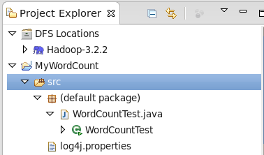
- 通过Eclipse运行“Exp” MapReduce项目
点击工具栏中的 Run 图标，或者右键点击 Project Explorer 中的 Exp3.java，选择 Run As -> Run on Hadoop，就可以运行 MapReduce 程序了。不过由于没有指定参数，运行时会提示 “Usage: wordcount”，需要通过Eclipse设定一下运行参数。
右键点击刚创建的 Exp.java，选择 Run As -> Run Configurations，在此处可以设置运行时的相关参数（如果 Java Application 下面没有 Exp，那么需要先双击 Java Application）。切换到 “Arguments” 栏，在 Program arguments 处填写 “hdfs://master:9000/user/hfut/input/buyer_favorite1.txt hdfs://master:9000/user/hfut/output” 就可以了。
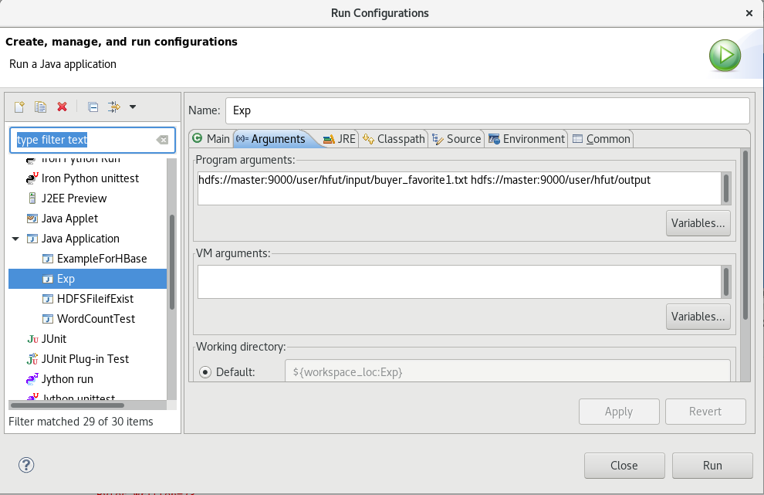
点击Run运行程序，可以看到运行成功的提示。
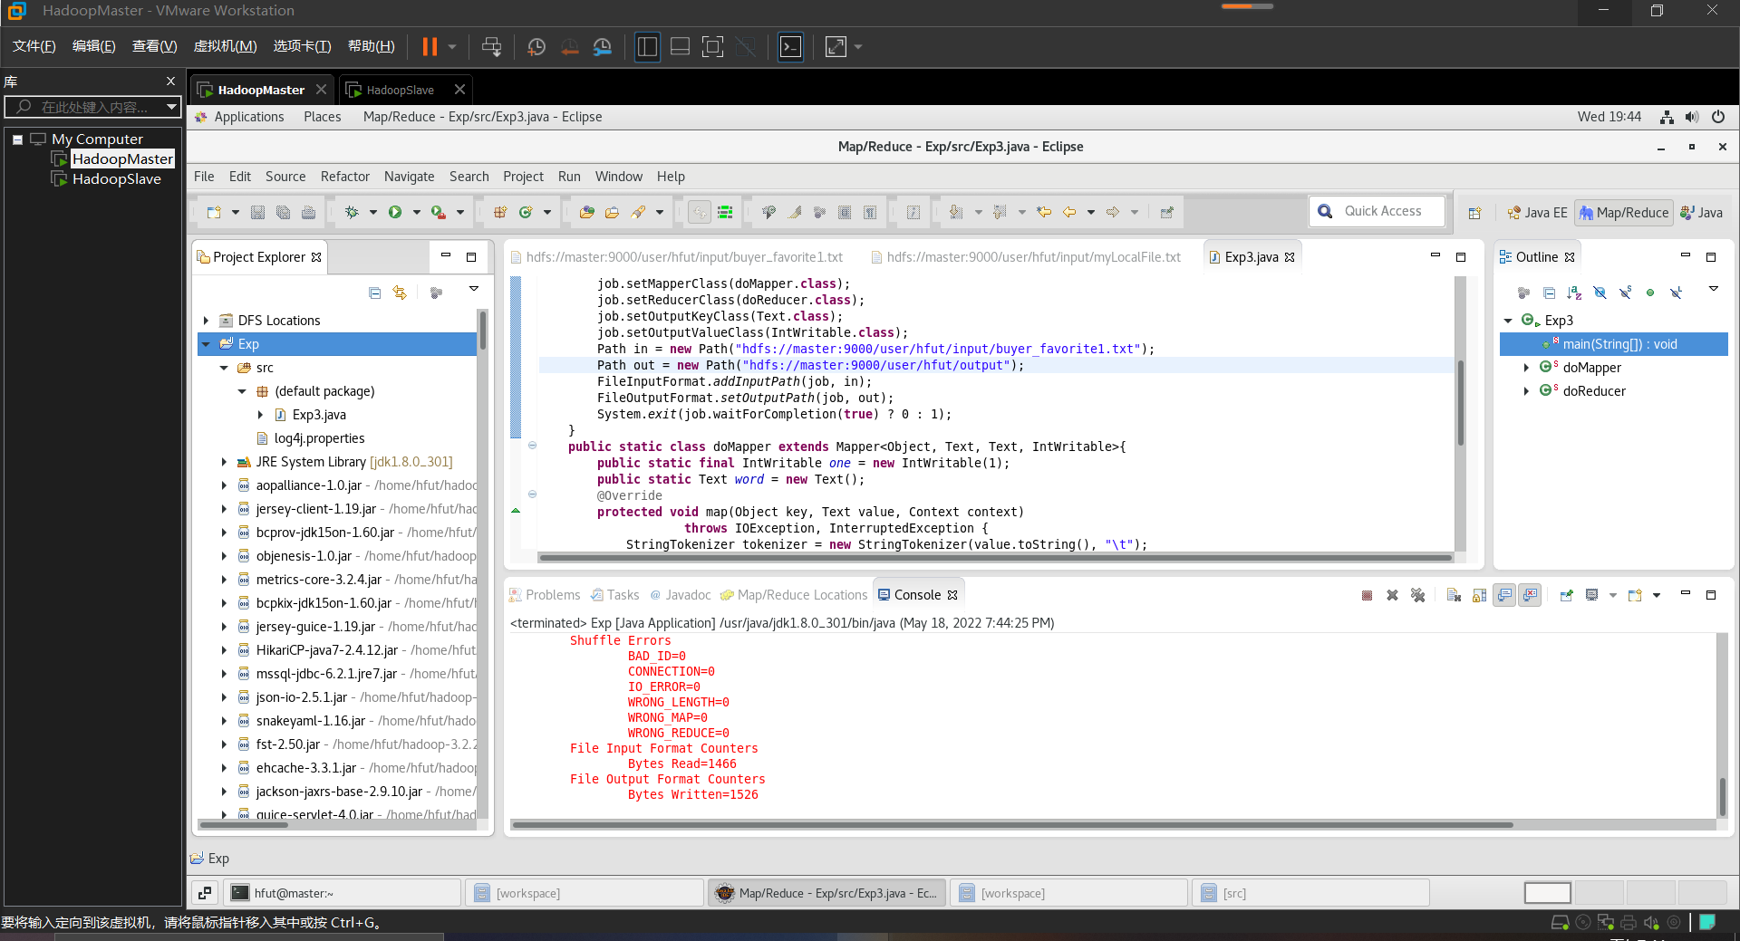
刷新DFS Location 后也能看到输出的 output 文件夹。双击part-r-00000文件，可以看到程序运行的结果。
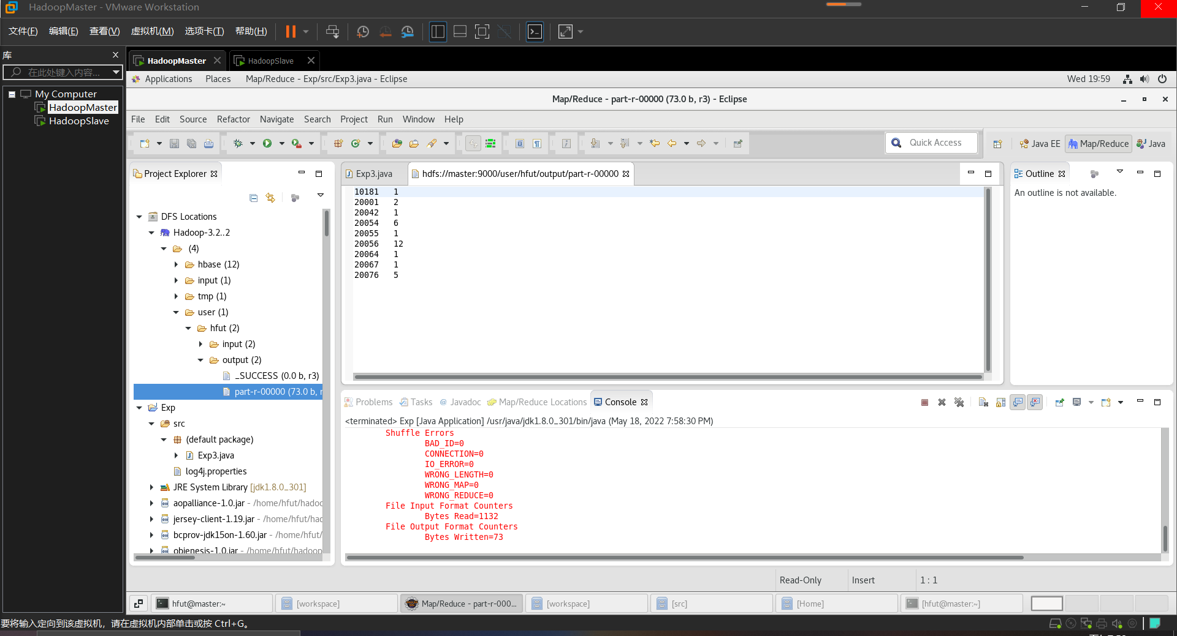

三、实验结果分析、思考题解答∶
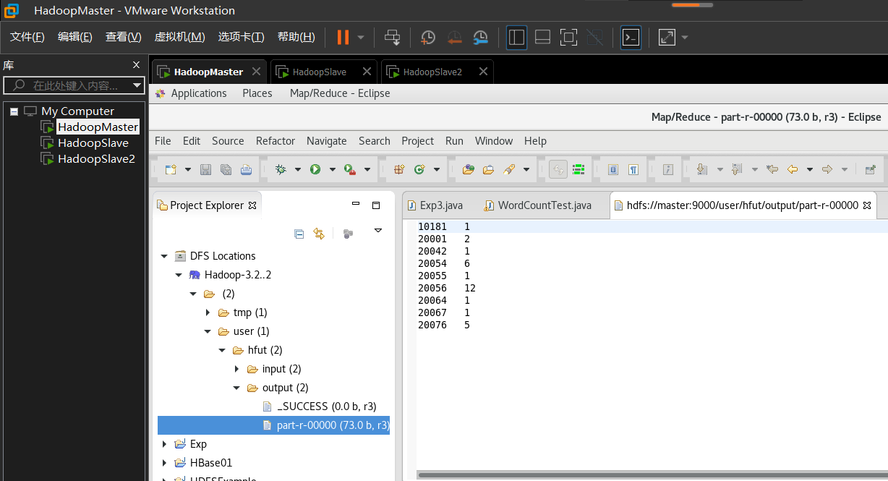
在所给的buyer_favorite1文件中共包含了9个买家，id分别为10181、20001、20042、20054、20055、20056、20064、20067、20076，并且对应收藏的商品数量分别为1、2、1、6、1、12、1、1、5件，总计30件。对照源数据文件内容，可以证实编写的mapreduce程序运行结果正确。

四、感想、体会、建议∶
通过本次实验，我熟悉了关于Hadoop平台的相关操作，进一步掌握了eclipse的使用；初步掌握了MapReduce的原理及简单运用，进一步熟悉了如何将Java文件部署到HDFS上，以及如何在Hadoop上运行MapReduce，提高了我的java水平。

实验成绩∶

指导教师签名：
年 月 日

